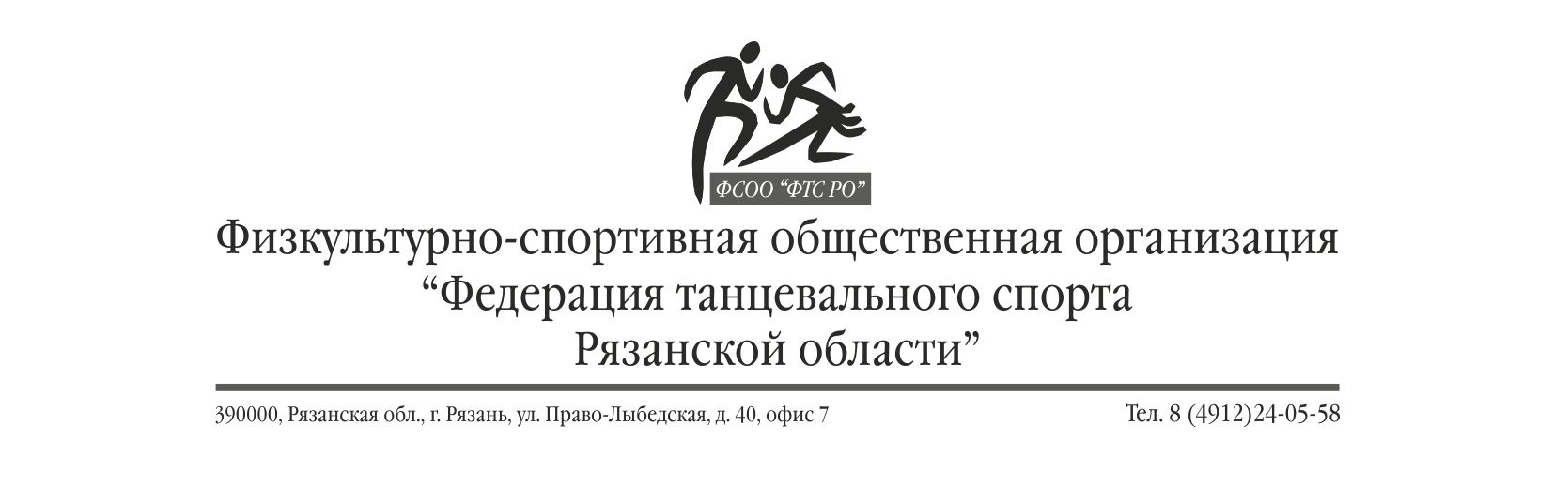
Календарный план ФТС РО
на второе полугодие 2019 года.

Дата | Соревнование | категория | Организатор
20.10.2019 | Соревнование СММ |  | «Грация»,  Чешаев Дмитрий
24.11.019 | Соревнование СММ  Осенний Кубок «Созвездия» | РС Б | «Созвездие», Куляева Инна
01.12.2019 | Соревнование СММ.  «Есенинские дали – 2019»  Первенства г. Рязани  Дети 1 6т., Дети 2, ST, LA  Юниоры 1, ST, LA  Юниоры 2 10т. | РС Б/ОРРС | «Пантера»,  Панов Алексей
08.12.2019 | «Зимняя карусель»  Региональный турнир |  | «Солнечные ритмы», Моисеев Андрей

Официальные соревнования ФТС Рязанской области
на первое полугодие 2020 года.

Дата | Соревнование | категория | Организатор
25-26.01.2020 | Чемпионат и Первенство  Рязанской области  Соревнование СММ | РС Б | ФСОО «ФТС РО», ТСК «Грация», Чешаев Дмитрий
21-22.03.2020 | Чемпионат и Первенство Центрального федерального округа  Взрослые LA  Молодежь LA  Юниоры 2 ST  Соревнование СММ | РС А | ФСОО «ФТС РО», ТСК «Грация», Чешаев Дмитрий

